# 实验九 液晶显示Manchester解码实验

## 一、实验目的

1.掌握STC8系列单片机Manchester解码的基本使用方法。

2.学习如何通过液晶显示屏显示解码后的卡号信息。

3.理解并实践进制转换、取位等数据处理方法。

## 二、实验平台

1.开发板：SXRFIDB低频ID识别与应用开发板。

2.芯片型号：STC8G1K08/17（微调后可移植至STC8A/F/C/G/H系列单片机）。

3.时钟配置：芯片内部12MHz。

4.供电方式：通过USB线插入到Uart USB接口给开发板供电。

## 三、实验前准备

1.硬件准备：SXRFIDB开发板、USB线、1602液晶模块、电脑。

2.软件准备：安装STC-ISP软件、配置好开发环境（如KeilC51或其他支持STC8系列的编译环境）。

## 四、实验步骤

1.硬件连接

1. 断电情况下，将1602液晶模块连接到开发板上。
2. 使用USB线将开发板的Uart USB接口连接到电脑的USB端口，确保开发板正常供电。
3. 检查液晶模块和开发板之间的连接是否正常。

2.软件配置

1. 打开STC-ISP软件，配置芯片时钟为内部12MHz。
2. 将配置好的时钟参数下载到单片机中，确保时钟配置生效。

3.程序编写与下载

1. 打开实验提供的源代码文件。
2. 将代码编译生成HEX文件。
3. 使用STC-ISP软件将HEX文件下载到开发板上的单片机中。

4.实验操作

1. 上电开发板，确保液晶显示屏连接正常。
2. 观察1602液晶显示屏，第一行默认显示“ID:H”，第二行默认显示“ID:D”。
3. 在开发板上方515cm处放置卡片，观察液晶显示屏上的卡号信息变化。
4. 液晶的第一行会显示出十六进制卡号，第二行会显示出十进制卡号。

## 五、实验原理

1、Manchester编码：Manchester编码是一种自同步编码方法，通过将每个数据位编码为高低电平的跳变来实现数据传输。每个数据位的中间有一个跳变，用于同步。

2、解码过程：通过检测曼彻斯特码的跳变，恢复出原始数据。解码过程中需要处理帧头识别、数据位提取、校验等步骤。

3、液晶显示：通过控制1602液晶模块，将解码后的卡号信息以十六进制和十进制形式显示出来。

## 六、实验代码解析

1.头文件

1. 包含了主控芯片STC8G的头文件，提供了芯片相关的寄存器定义和功能函数。
2. 包含了内联汇编函数库，用于使用`_nop_`函数。



2.数据类型定义

定义了常用的数据类型，如`u8`、`u16`、`u32`等。

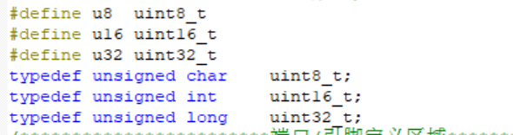

3.端口/引脚定义：定义了曼彻斯特码输入端和液晶模块的相关引脚。

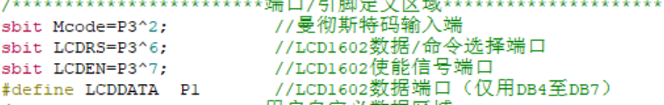

4.用户自定义数据：定义了液晶显示屏的初始显示内容和十六进制转换字符数组。

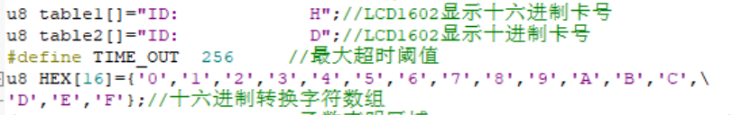

5.函数声明：声明了程序中用到的函数。

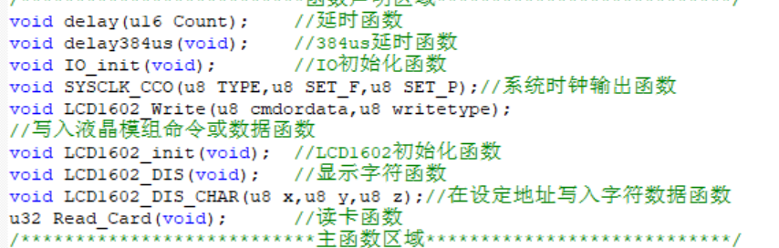

6.主函数

1. 初始化IO端口和系统时钟。
2. 初始化液晶显示屏，设置初始显示内容。
3. 进入无限循环，读取卡号并显示。

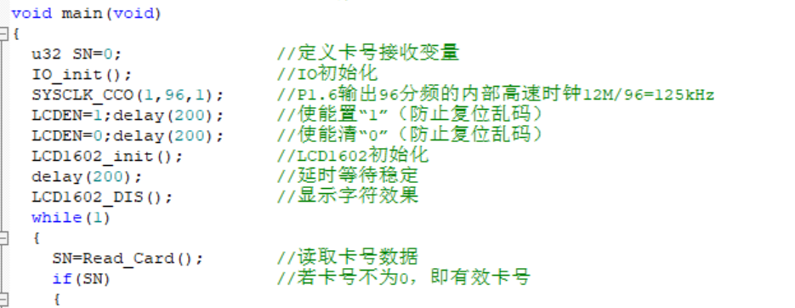

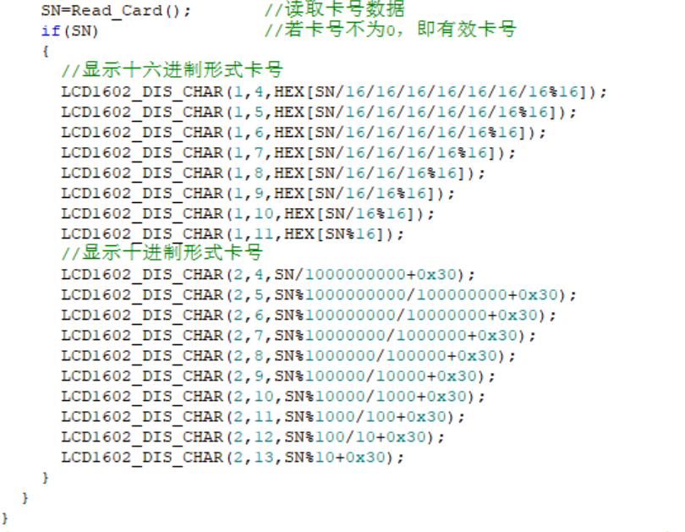

7.延时函数用于产生延时，确保硬件配置的稳定性。

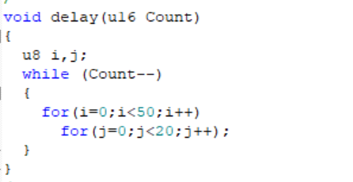

8.384us延时函数：用于产生384us的延时，确保曼彻斯特码的正确解码。

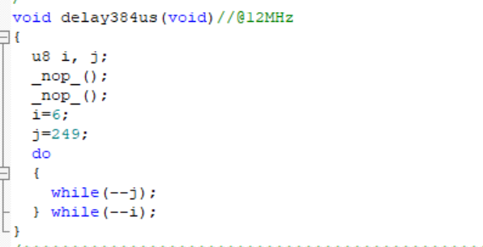

9.IO初始化函数

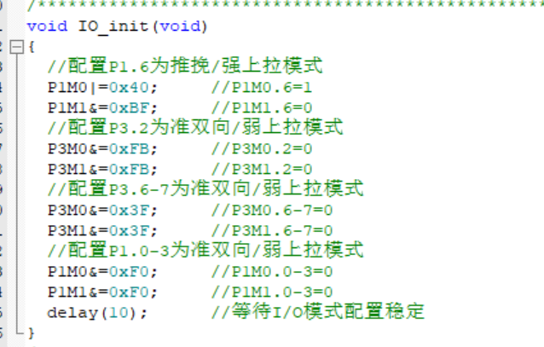

10.系统时钟输出函数：配置系统时钟输出，选择时钟源、分频系数和输出引脚。

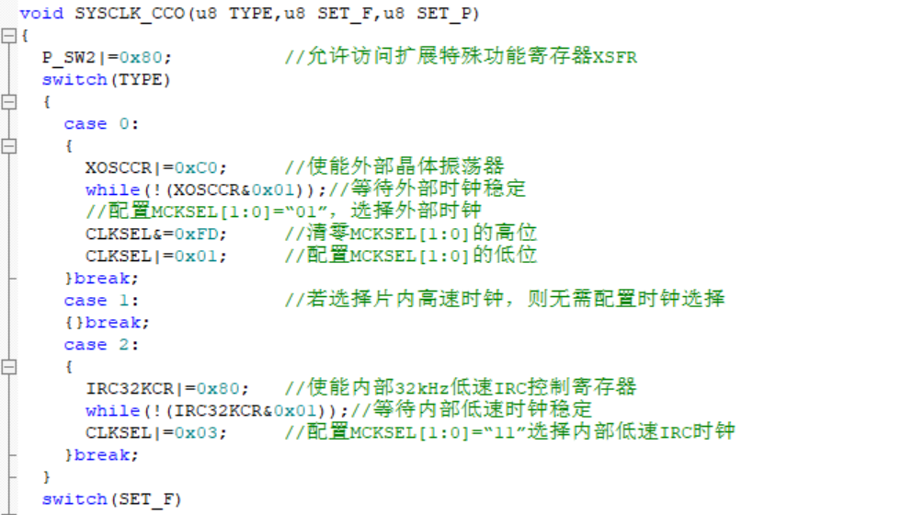

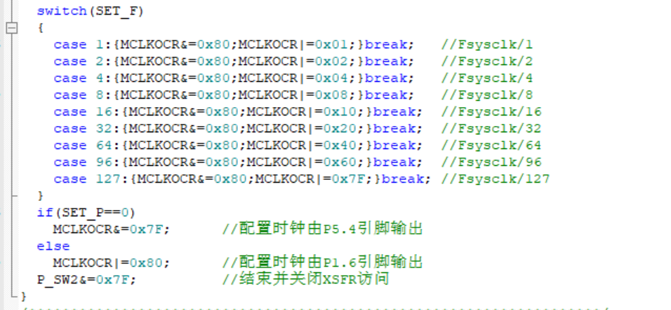

11.液晶初始化函数：初始化液晶显示屏，设置显示模式和初始状态。

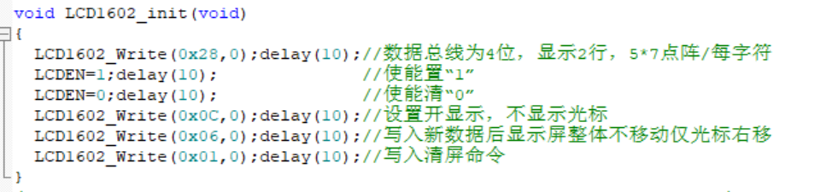

12.显示字符函数：设置液晶显示屏的初始显示内容。

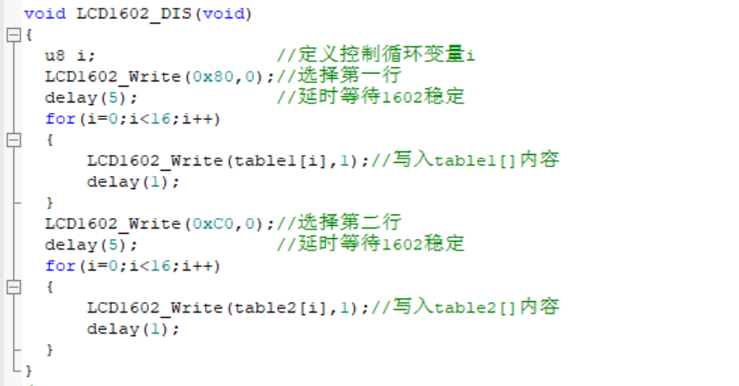

13.写入液晶模组命令或数据函数：实现向液晶模块写入命令或数据的功能。

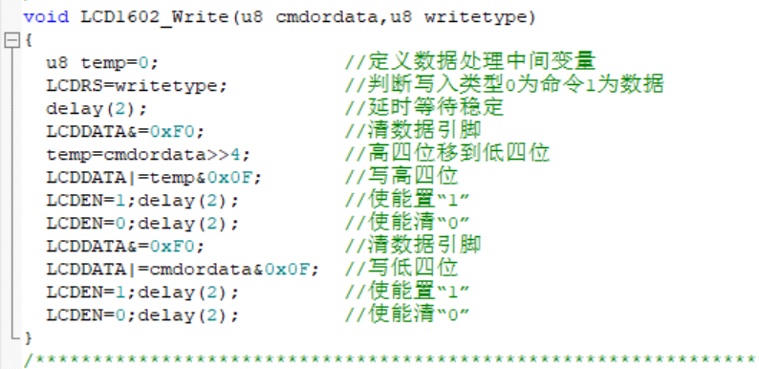

14.设定地址写入字符函数：在指定位置写入字符。

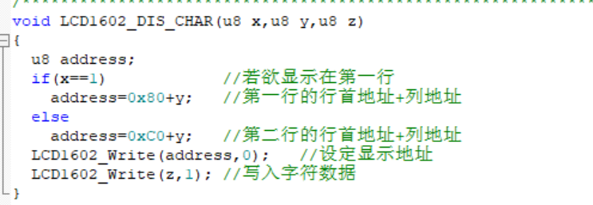

15.读卡函数：实现曼彻斯特码的解码，包括帧头识别、数据位提取、校验等步骤。

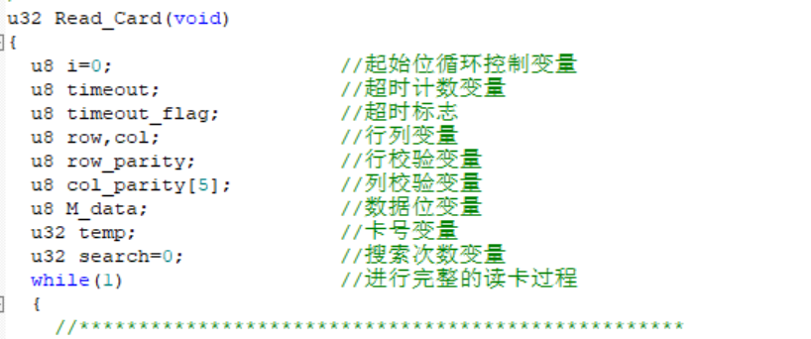

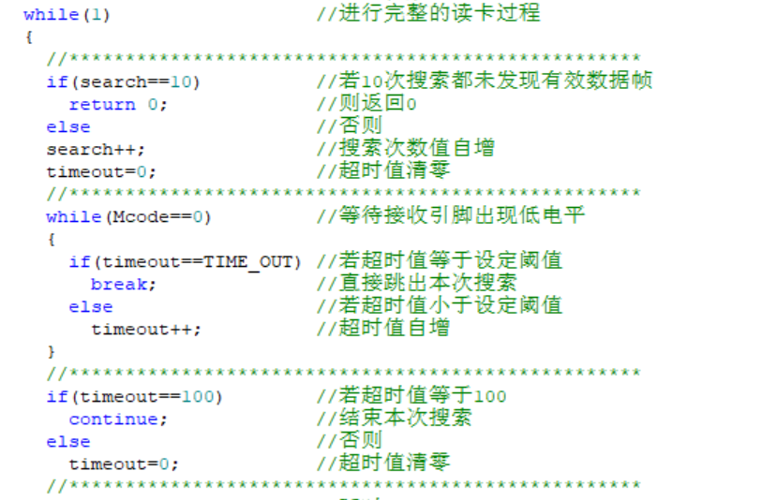

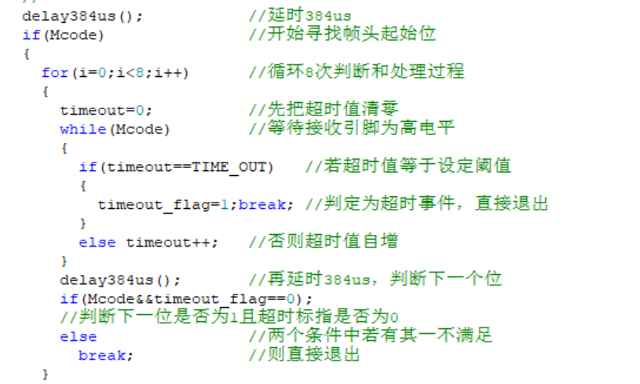

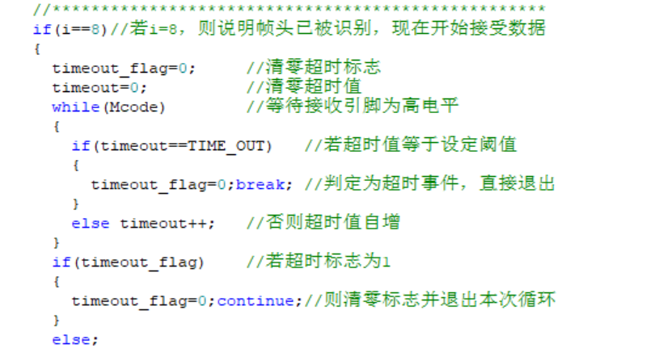

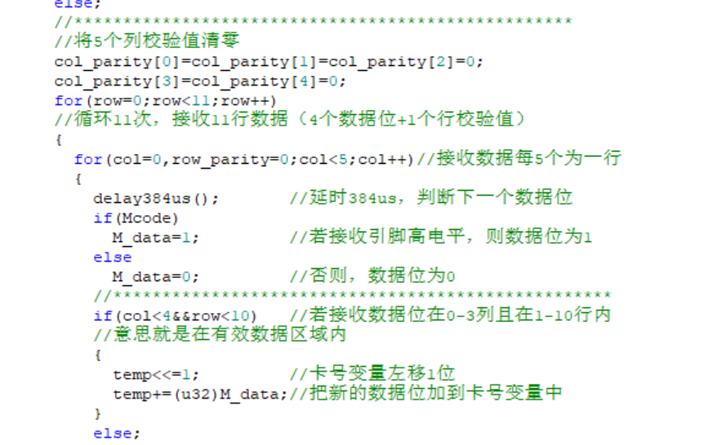

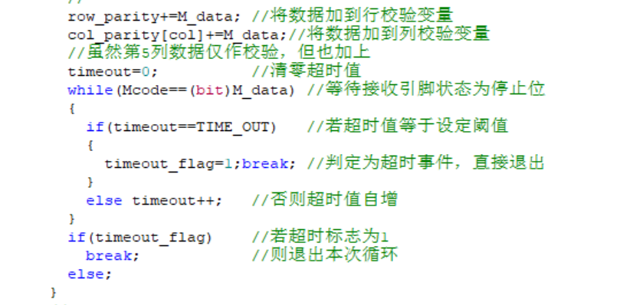

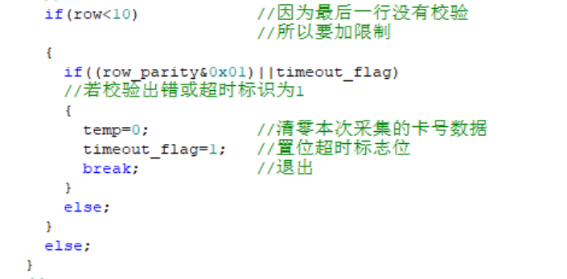

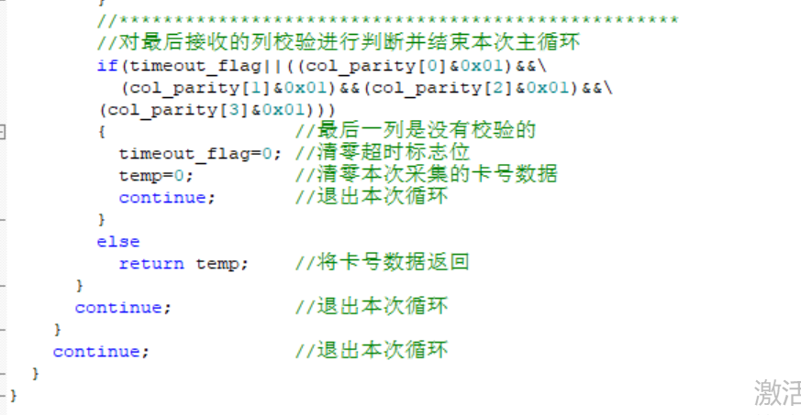

## 七、实验注意事项

1、在进行硬件连接时，务必确保连接正确，避免短路或误操作导致开发板损坏。

2、在下载程序时，确保STCISP软件配置正确，时钟参数与芯片型号匹配。

3、在实验过程中，注意观察液晶显示屏的显示结果，确保解码结果正确。

## 八、实验总结

通过本次实验，掌握了STC8系列单片机Manchester解码的基本使用方法，学会了如何通过液晶显示屏显示解码后的卡号信息，并通过液晶显示屏验证了解码结果。实验过程中，成功实现了卡号信息的解码和显示，为后续学习更复杂的单片机应用奠定了基础。